Een ambulance rijdt door een straat in de richting van de positieve X-as en een persoon die opzij van de straat staat hoort het geluid van de sirene van de ambulance. Welke van de vier gegeven mogelijkheden geeft een beeld van de frequentie (f) die de persoon ontvangt? X is de positie van de ambulance; de persoon staat in de oorsprong.

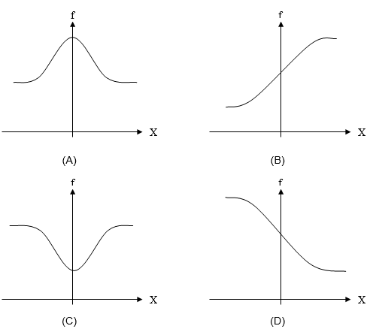

Antwoord: D

Dopplereffect: naderende bron $f_{w}=f_{o}\frac{v_{geluid}}{v_{geluid}-v_{bron}}$

Dus:
Als de bron nadert wordt een hogere frequentie waargenomen
Als de bron zich verwijdert wordt een lagere toon waargenomen

